SÁROSPATAKI COMENIUS CAMPUS

Díszoklevél-igénylés

Az Eszterházy Károly Egyetem arany, gyémánt, vas, illetve rubin díszoklevelet adományozhat annak, aki 50, 60, 65 vagy 70 éve szerezte meg az oklevelét intézményünkben, vagy annak jogelődjében, valamint életpályája közmegbecsülésre méltó.
A Sárospataki Comenius Campuson ünnepélyes keretek között, júniusban adjuk át az 50 (arany), 60 (gyémánt), 65 (vas), 70 (rubin) éve végzett egykori hallgatóinak jubileumi díszokleveleiket.
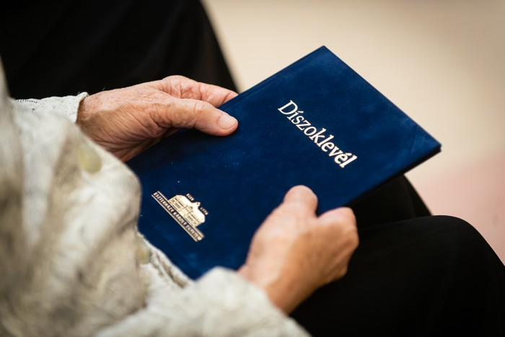
Kérjük, hogy igénylését postai úton juttassa el intézményünkhöz, az alábbi címre:

Eszterházy Károly Egyetem Sárospataki Comenius Campus,
Thury Gáborné, 3950 Sárospatak, Eötvös út 7.

További információ:
Név: Thury Gáborné
Cím: 3950 Sárospatak, Eötvös út 7.
Tel.: +36 47/513-000/2888
E-mail: thury [.] gaborne [@] uni-eszterhazy [.] hu
Iroda: fsz. 26-os iroda

Az igényléshez az alábbi igénylőlapok egyikét nyomtassa ki, és töltse ki:
- Magánszemélyeknek szóló igénylőlap
- Intézményeknek, testületeknek, kluboknak stb. szóló igénylőlap

A kitöltött igénylőlapokhoz csatolja az alábbi dokumentumokat:
- 1 oldalnál nem hosszabb szakmai önéletrajz
- az igénylés alapjául szolgáló oklevél másolata
https://sarospatak.uni-eszterhazy.hu/hu/sarospatak/alumni/diszoklevel-igenyles

Beküldési határidő: 2020. április 15. (szerda)

Egyéb tudnivalók:
A díszoklevelek intézményi átadásáról az ünnepség időpontját megelőzően kb. egy hónappal korábban tájékoztatjuk az igénylőt. Ha a kitüntetett az igénylőlapon jelezte, hogy az ünnepségen nem tudja személyesen átvenni díszoklevelét, akkor postai úton, a megadott címre megküldjük azt.

